|  |  |  |
| --- | --- | --- |
| sie_logo_black_rgb | **خبر صحفي** | |
|  |
|  | مدينة الكويت، 19 إبريل 2017 | |
|  | |

|  |  |
| --- | --- |
| Siemens AG  Communications Head: Clarissa Haller | Wittelsbacherplatz 2  80333 Munich  Germany |
|  | |

**"سيمنس" تضيف توربيناً بخارياً لمحطة توليد طاقة بنظام الدورة المفتوحة في الكويت**

* يرفع هذا التوربين من قدرة المرحلة الثالثة لمحطة الزور الجنوبية بنحو 263 ميجاواط
* محطة توليد الطاقة العاملة بالتوربينات الغازية ستتحول إلى محطة توليد كهرباء عالية الكفاءة بنظام الدورة المركبة

تلقت شركة سيمنس طلبية لتوريد توربين بخاري صناعي لتوسيع المرحلة الثالثة من محطة الزور الجنوبية الحرارية لتوليد الكهرباء بنظام الدورة المفتوحة، لتتحول إلى توليد الكهرباء بنظام الدورة المركبة. وتقع هذه المحطة التي تشغلها وزارة الكهرباء والماء الكويتية في مدينة الكويت. وقد جاءت هذه الطلبية من قبل شركة مقاولات الهندسة المشتريات والإنشاءات الصينية سيبكو3 (SEPCOIII)، أحد عملاء شركة سيمنس. وسيساهم توسيع هذه المحطة في زيادة إجمالي قدرتها بمقدار 263 ميجاواط، دون استخدام أي وقود إضافي. ومن المتوقع أن يبدأ تشغيل المحطة بنظام الدورة المركبة في منتصف عام 2019.

وجدير بالذكر أن مكونات سيمنس مركبة مسبقاً في المرحلتين الأولى والثانية من محطة توليد الكهرباء. وكانت الشركة قد وفرت ثماني توربينات غازية من طراز SGT5-2000E وتوربينين بخاريين من طراز STST5-4000 للمرحلتين الأولى والثانية من محطة الزور الجنوبية. وبدأت المرحلة الثالثة بالعمل كمحطة توليد كهرباء بنظام الدورة المفتوحة مع توربينين غازيين من طراز SGT4-5000F في عام 2015. وتقوم شركة سيمنس حالياً بتوريد توربينات بخارية من طراز SST-800 (ذات ضغط عالي) بالإضافة إلى توربينات بخارية من طراز SST-500 (ذات ضغط منخفض)، ومولد SGen1200A لهذه المرحلة. وسيتم في المستقبل استخدام غازات النفايات الساخنة الصادرة عن التوربينات الغازية لإنتاج البخار الذي سيغذي التوربينات البخارية. ومن شأن ذلك أن يزيد من القدرة الإجمالية للمحطة بمقدار 263 ميجاواط دون أي استهلاك إضافي للوقود، مما سيعزز كفاءتها بشكل ملحوظ.

وفي تعليقه على هذا الأمر، قال جيفري دونلاب، رئيس المبيعات لمنطقة الشرق الأوسط وشمال إفريقيا في شركة سيمنس للطاقة والغاز: "لقد طورنا بفضل التوربينات البخارية الصناعية، حلاً فعالاً من حيث التكلفة وذو كفاءة عالية لتوسيع محطة توليد الكهرباء. ومع أكثر من 263 ميجاواط، تعد القدرة التوليدية الإضافية مذهلة بالنسبة لعملية لا تتضمن إعادة تسخين. ويسلط هذا المشروع الضوء على مرونة وتميز هذه التوسعات باستخدام التوربينات البخارية. وسوف نستمر على الدوام بفضل مجموعتنا الواسعة من التوربينات الصناعية والبخارية في إيجاد الحلول المناسبة لتلبية أهداف المشاريع ذات المخلفات البخارية".

وأضاف وانغ جيان مينغ، رئيس المشتريات في شركة سيبكو3: "لقد دعمتنا شركة سيمنس بقوة للفوز بهذه الصفقة الهامة، ونحن واثقون من أن هذا المشروع سيكون قصة نجاح مميزة لشركة سيبكو3 وجميع الأطراف المشاركة فيه".

وكان عملاء لشركة سيبكو3 قد استفادو بالفعل من تكنولوجيا التوربينات البخارية من سيمنس في ثلاث محطات طاقة شمسية حرارية في المغرب. كما تتم إدارة مشروع نور 2 في المغرب أيضاً من خلال الاعتماد على مجموعة من توربينات SST-800 وSST-500.

يتوفر هذا البيان الصحفي وصورة خاصة بالنشر على الموقع الإلكتروني: [www.siemens.com/press](http://www.siemens.com/press)

لمزيد من المعلومات عن وحدة أعمال التوربينات البخارية، يرجى زيارة الرابط: [www.siemens.com/steamturbines](http://www.siemens.com/steamturbines)

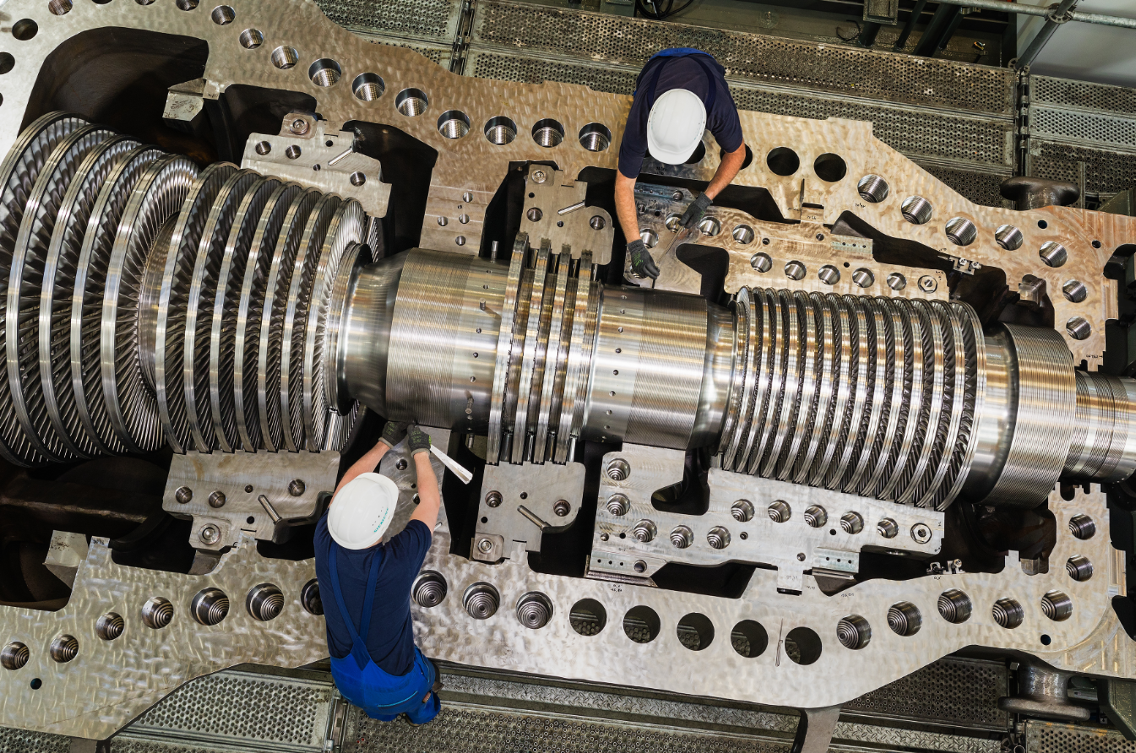

**توربينات SST-800 البخارية**

يتم تجميع هذه التوربينات بشكل نهائي في مقاطعة غورليتز بألمانيا. وتزيد التوربينات البخارية SST-800 وSST-500 من قدرة المرحلة الثالثة في محطة الزور الجنوبية في الكويت بنحو 263 ميجاواط.

# # #

للاستفسارات الصحافية، يرجى التواصل مع:

**تمارا حمدان**

**هاتف: +971 56 5118100**

**بريد الكتروني:** [tamara.hamdan@siemens.com](mailto:tamara.hamdan@siemens.com)

**تابعونا على تويتر**: [www.twitter.com/siemens\_press](http://www.twitter.com/siemens_press)

**شركة سيمنس أيه جي** Siemens AG (برلين وميونخ) هي شركة عالمية رائدة في مجالات التكنولوجيا والإلكترونيات ومحطات توليد الطاقة الكهربائية والهندسة الكهربائية، ومتخصصة في قطاعات الطاقة والبنية التحتية والصناعة والرعاية الصحية. ومنذ أكثر من 165 عامًا، تقف سيمنس على قمة التميز التكنولوجي، والابتكار، والجودة، والاعتمادية، والطابع العالمي. وتمارس الشركة نشاطها في أكثر من 200 دولة، حيث تركز على مجالات توليد الطاقة الكهربائية والتشغيل الآلي والتقنيات الرقمية. وتعد سيمنس أحد أكبر منتجي التقنيات عالية الكفاءة والموفرة للطاقة، وتعتبر المورد الرائد للحلول عالية الكفاءة في مجال توليد ونقل الطاقة الكهربائية، إضافة إلى كونها أحد أكبر مزودي حلول البنية التحتية والتشغيل الآلي والقوى المحركة والحلول والبرامج الصناعية. وعلاوة على ذلك، تعتبر سيمنس مورداً رائداً لمعدات التصوير الطبي، كأجهزة التصوير المقطعي وأنظمة التصوير بالرنين المغناطيسي، فضلاً عن ريادتها في مجال أنظمة التشخيص المخبري وحلول تقنية المعلومات المستخدمة في الميدان الطبي. وخلال السنة المالية 2016، والتي انتهت في 30 سبتمبر 2016، وصل إجمالي عائدات الشركة إلى 79,6 مليار يورو، بينما بلغ صافي دخلها 5,6 مليار يورو. ومع نهاية سبتمبر 2016، بلغ عدد موظفي شركة سيمنس نحو 351 ألف موظف في جميع أنحاء العالم. للمزيد من المعلومات حول الشركة يرجى زيارة الموقع الإلكتروني: <http://www.siemens.com>.